**Лабораторная работа №4**

**Построение простейшей компьютерной сети с использованием маршрутизатора и коммутатора**

Выполнил студент: **Иванов Иван Иванович**

Группа: **235**

**Цели работы:**

Построить простейшую компьютерную сеть с использованием маршрутизатора и коммутатора с помощью сетевого симулятора Cisco Packet Tracer.

Ход работы

1. Рисунок 1. Топология сети

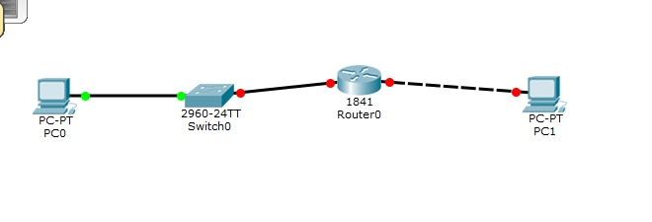

Вопрос 1. Почему цвета некоторых интерфейсов красные, в каком они состоянии?

Ответ:

1. Рисунок 2. Отправка эхо-запроса с PC0 на PC1(до настроек соединения)

[тут ваш снимок]

Вопрос 2. Почему эхо-запросы с помощью команды ping не прошли?

Ответ:

1. Рисунок 3. Отправка эхо-запроса с PC0 на PC1

[тут ваш снимок]

Вопрос 3. Успешно ли выполнен эхо-запрос с помощью команды ping? Почему?

Ответ:

Вопрос 3. В чем отличие краткой информации об интерфейсах коммутатора и маршрутизатора?

Ответ:

**Задания**

1. Рисунок 1. Топология сети

[тут ваш снимок]

1. Рисунок 2. Отправка эхо-запроса с PC0 на PC5

[тут ваш снимок]

1. Сведения об интерфейсах маршрутизатора(Router0)

[тут ваш снимок]

1. Сведения об интерфейсах коммутатора (Switch0)

[тут ваш снимок]

1. Сведения об интерфейсах коммутатора (Switch1)

[тут ваш снимок]

**Ответы на контрольные вопросы**

1. Из какого количества бит состоит IP-адрес?

2. Какое максимальное значение любого из октетов IP-адреса?

3. Какой комбинации в двоичной форме соответствует IP-адрес 192.165.3.8?

4. Сколько адресов узлов может быть использовано в сети класса С?

5. Напишите маску подсети класса В.

6. Вычислите адрес сети класса А по известному IP-адресу 120.7.3.6?

7. Какие две части адреса сетевого уровня используют маршрутизаторы для передачи данных через сеть?

8. Назовите функцию команды ipconfig?

9. Укажите функцию команды enable?

10. Какая команда переводит порт в активное состояние?

11. Какая команда предоставляет режим глобальной конфигурации в обору-довании Cisco?

12. Какая команда возвращает в предыдущий раздел конфигурирования в оборудовании Cisco?